1《索尔和洛基的回家之旅》
以斯金纳，巴普洛夫理论为反面的肉鸽RPG

游戏背景：索尔和洛基因为一次任务外出去凡间，洛基受到巫婆蛊惑，觊觎阿斯加德主神继承人之位，回家的路上用从巫婆处获得的带有诅咒的匕首背后捅了索尔一刀，索尔顿时身体缩小，变成孢子，然而诅咒亦反噬了洛基，两人的神力装备全失，散落森林城市各处，而他们两个只能随风飘荡，幸亏有精灵帮助，获得移动的能力，但索尔孢子因为弟弟的背叛伤心，独自踏上了寻回神力和装备之路，醒来后的洛基见哥哥不见了，化为孢子的他既害怕又无助，但是善良的哥哥索尔留了记号在其旅途上。。。一段神奇之旅就此开始，兄弟二人最后能否重归于好呢？

游戏类型：2d俯视RPG
基本玩法机制：两位玩家分别操控索尔孢子和洛基孢子移动，根据精灵的提示，在地图中找到正确的回到神界入口的路，路上会遇到各种昆虫小动物，通过移动闪躲和武器神力攻击来避免被吃掉，神力和装备会散落在地图各处，需要通过拾取来获得。

rougelike机制：1玩家之间可以相互攻击，2但有些道具需要合作才能获得，3不存在数值平衡，装备和神力可以数值无限叠加，但会通过力量值颜色来提示超载

结局一，由于彩虹桥年久失修，只能用一次，两人身上装备和神力过多，导致神界入口的彩虹桥无法承载二人同时通过，双方只能通过对战来解决，演示动画为圣光降临在二人身上后能量不足消失，精灵出现解惑，对战开始
结局二，两人身上的装备和神力适量，虽然旅途艰苦，但是圣光降临后可以一起回神界。

2《流海星云》
类型：休闲
3d lowpoly，禅意，形而上学，容易套题，无剧情

游戏机制：
A,“独竹漂”在水上行走，保持身体的平衡与轻盈，并且不断跳越踩在竹竿上前进，类似是男人就下100层。
B,避免被跳起来的鱼干扰前进，碰到鲤鱼只会被阻碍前景一小会儿，碰到金鱼会变胖哦，碰到河豚会漏气变回去。
C,假定原始体重为5，能待在竹竿上3秒，超时会掉入水中失败。
D,关于道具：云是平衡器（左右手碰到云会增加浮力，角度超过70度会歪道跌入水中)，星星是加速器，流光是奖励飞行，碰到道具触发相应功能

核心机制：平衡，时间，前进，跳跃

美术：主角类似风之旅人，加入一些中国汉服元素。画面日出夜晚春夏秋的交替，水面流光倒影

3 水母
2d纵向（类似they breath，不过是自下而上）
深海 浪漫主义
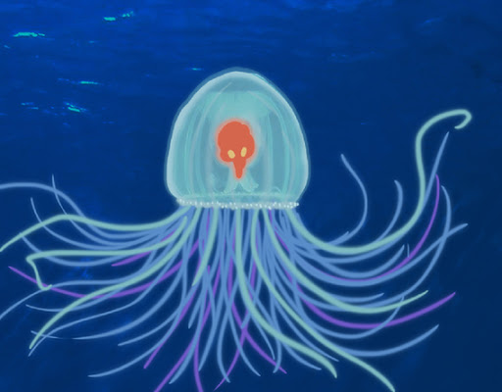
第一阶段：主角是一只水螅，没有移动能力，一路向上缓缓漂浮（范围持续向上移动）。玩家通过鼠标/触屏划动制造水流，间接控制主角。当主角靠近浮游生物（白色半透明小光点）的时候会把它们吃掉（容纳）变大，随着成长进度主角会从一粒种子（水螅）成长（开花）成一只灯塔水母。
第二阶段：成长为灯塔水母的主角来到了礁石区（障碍/刺）。这里开始会随机出现洋流，干扰玩家操控，洋流出现前会有泡泡提示。
灯塔水母获得2种新能力：朝头方向冲刺小段距离（有cd），和持久发光（主角的头部会持续发出温暖的橘色光亮，光亮会吸引周围浮游生物跟随，形成美丽的浮游生物群；主动技能长摁可减弱光亮）。
海草会受主角发光吸引伸长（拦路）或捕捉（攻击），这时需要减弱光亮来躲开海草，但减弱光亮也会减少对浮游生物的吸引半径。
灯塔水母受伤会收缩，短期内多次受伤会变回种子（水螅），需要重新收集浮游生物变大。（除非被障碍物卡出视野范围，种子不会死亡）
第三阶段：主角来到了一个新区域，这里遍地都是颜色各异的珊瑚海葵（障碍/刺），还出现了游曳的鱼（捕食者），亮度也变高了（增加更多发光源，珊瑚/鱼）。这里开始会出现特殊的浮游生物（颜色半透明大光点），同样会被主角的光亮吸引跟随。玩家用鼠标点击跟随的大光点会暂时吸进头部，替换掉头部核心的颜色，获得不同能力，比如更轻（移动速度加快）、更亮（增加吸引半径）。海葵（障碍）只能允许相同颜色的主角安全通过，而鱼只会追/吃跟自己相同颜色的主角。
第四阶段：主角经历千辛万苦终于完成了他的旅程，这时玩家发现幽深的海底变成了深邃的星空，跟随的浮游生物全部变成了漫天繁星（带领的浮游生物越多，星空越璀璨）。

4 时间管理
主要概念：战棋。每个回合玩家要从有限的资源（时间）里面选择合适的行动，从而逐渐积累优势打败敌人。计划好后双方会同时行动，然后进入新的回合。
战斗1：玩家从每回合随机抽取的行动和标准行动中选择任意行动板块放置在行动槽内；每个行动板块有各自占据的时间长度（即cost），并且拥有不同形状的接口（圆，正方等基本抽象形状）；只有对应形状的接口才能拼接在一起形成连续行动，否则得用万能板块“什么都不做”来拼接（同样占据固定时间）。
回合中玩家还需要利用敌人攻击范围提示，通过合理移动躲避敌人的攻击；移动（属于标准板块）同样有不同的接口。
战斗2：行动板块被分成若干种颜色，同样的颜色把行动槽平均划分成等份。如果行动处理时行动槽与行动板块的颜色对应（部分对应即可），则此行动获得一定奖励加成。
战斗3：敌人会进行复数行动，每个行动的时间点会显示在玩家的行动槽上作为提醒。同时敌人的攻击命中会对玩家施加debuff，干扰玩家的行动板块和行动槽（的形状/颜色/数量）。
流程到此结束

